

**Special Consultative status with United Nations economic and social council: ECOSOC in 2013 and OSAA: Tax Exempted**

**Facebook page: fb.me/ongadet . twitter: @A12KLA24kou. Skype: ong.adet1**

**http://www.adetogo.ong**



**Titre du Projet pilote** : ***L’utilisation de transports modernes au Togo et en Afrique***

**Moto électrique** 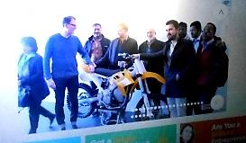

**Localité** : Afrique (Togo)

**Résumé du Projet**

L’Afrique et particulièrement le Togo doit changer son moyen de transport qui demeure traditionnel.

Le Togo, tout comme la plus part des pays africains, utilisent le vélo, les animaux, les motos, les voitures, les avions, les bateaux, les pirogues et les barques comme moyens de transport. Depuis des siècles, l’utilisation de ces moyens entraine la dégradation de l’environnement avec un degré de pollution élevé dans l`atmosphère qui détient le secret du mécanisme pluviométrique pour la réussite de l’agriculture indispensable pour la survie de l’humanité. Le 25 septembre 2015, les leaders politiques et la société civile, à New York, ont adopté un nouveau programme pour l’après 2015. Dans ce programme, nous avons la lutte contre le changement climatique avec l`accord de Paris le 12 Décembre 2015 et la lutte contre la pollution. Laisser les fossiles sous terre est le principe de base. Cette décision internationale signée le 22 Avril 2016 par 175 pays sur 195 nous oblige à changer les habitudes des moyens de transports qui depuis la nuit des temps permettent à l`homme de se déplacer.

Il est temps de mettre fin à l`utilisation des moyens de transport à haute consommation de carbone. Voilà pourquoi, un projet de modernisation du transport en Afrique et particulièrement au Togo s’impose.

Début du Projet **: 01/09/2019**  Fin du projet : **30/09/2020**

Le montant de ce projet est de **$US 250,000,000.00**

Avenue Jean Paul II BP : 20123 Lomé- Togo Tel : (+228)22349806/92473495/99495859 [sossougadoss@yahoo.fr](mailto:sossougadoss@yahoo.fr)

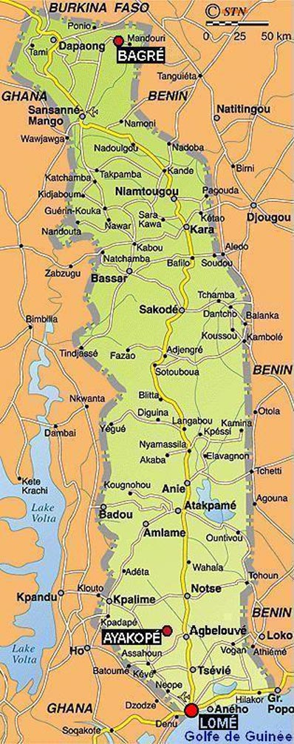

**Description du projet** :

Le Togo est un pays de l’Afrique occidentale. Il est limité au Nord par le Burkina-Faso, à l’Ouest par le Ghana, à l’Est par le Benin et au Sud par le Golfe de Guinée. Il compte 7.212.673 habitants répartis dans 5 régions économiques dont 60% ont moins de 25 ans en 2015. Le produit intérieur brut (PIB) est passé de 1581,3 milliards de FCFA en 2010 à 2076,6 milliards en 2015, soit un PIB par habitant de 291583 FCFA. Le nombre de ménage est estimé à plus de 5.000.000 composés des parents et des enfants. Le taux de pénétration de l`éclairage dans les foyers est de 23% selon le plan d`action énergétique (PANEE JUILLET 2015). Les moyens de cuisson restent traditionnels et reposent souvent sur les femmes et filles qui se permettent d’assumer leur responsabilité familiale, en se procurant chaque jour du bois de chauffage, du charbon de bois qui demeurent leur seul recours pour faire cuire les aliments et faire manger toute la famille. 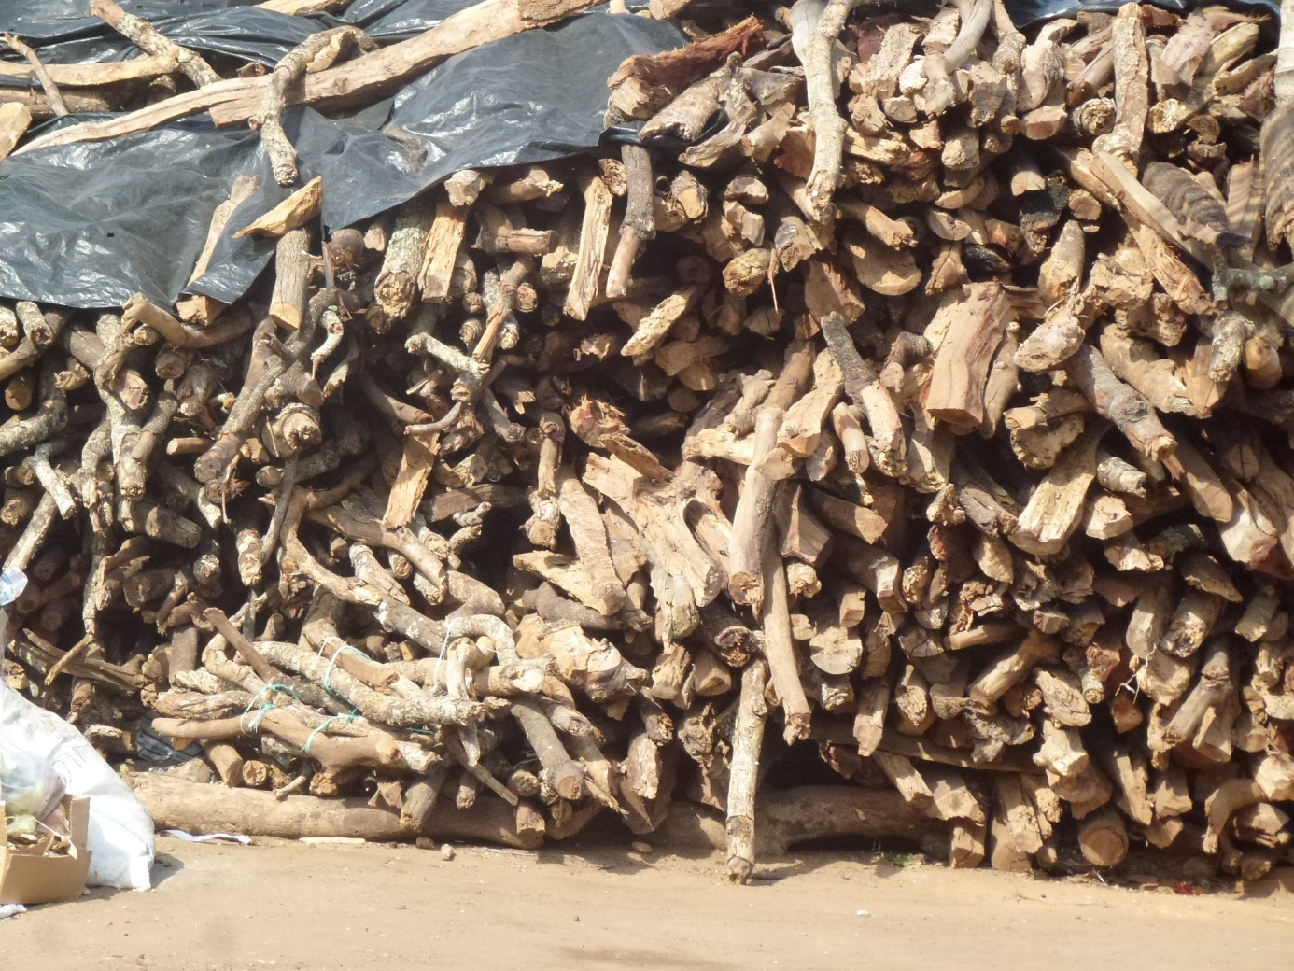

Le Togo s`est engagé depuis plusieures années dans une stratégie volontariste de développement durable et de lutte contre le changement climatique pour devenir un pays émergent d`ici 2020. Cette volonté politique est concrétisée par la loi N°2008-005 du 30 Mai 2008, portant loi-cadre sur l`environnement en remplaçant le code de l `environnement ; la loi N°2009-009 du 19 Juin 2008 portant code forestier pour ne citer que ça.

Par ailleurs, ces moyens de transport traditionnel ci-dessus  ne permettent pas un transport sobre en carbone.

Comme conséquents : on assiste à la pollution de l`air affectant le changement climatique, la pollution de l’environnement, à l’intoxication, aux maladies cardio –vasculaires, aux décès prématurés des populations (espérance de vie limitée : 45ans).

La déclaration de politique générale du gouvernement Togolais pour la restructuration du secteur du transport le 29 Mai 1996 et opérationnalisée en 2013, la révision de la politique nationale actuelle des transports et adoption de la mise en application des mesures de la stratégie nationale se référant à la qualité des véhicules sont des atouts pour cette initiative.

L’ignorance, la pauvreté et la conservation de la tradition pour d’autres font que l’utilisation de véhicules d`occasion aux risques imprévisibles : incendies, accidents, maladies etc.. continue de faire son chemin au Togo et en Afrique.

**L’ONG : ADET** est une organisation internationale, à but non lucratif et à statut consultatif avec le conseil économique et social des nations unies ECOSOC en 2013, à statut OSAA en 2015 et exemptée de taxe par le gouvernement Togolais en 2014 avec un programme holistique de développement durable. Elle a pour objectif le développement social, le développement économique et le développement environnemental, les trois piliers du développement durable. La paix et le règlement des conflits la préoccupent également. Elle intervient dans la protection des droits de la femme : femme et l’environnement, femme et la pauvreté, femme et la santé, femme autochtone, femme et l`économie, dans l` éducation et la formation des femmes, les personnes âgées, dans l`Agriculture, la biodiversité, l`énergie pour tous, le changement climatique, le commerce, le transport, l`environnement, le développement rurale etc..

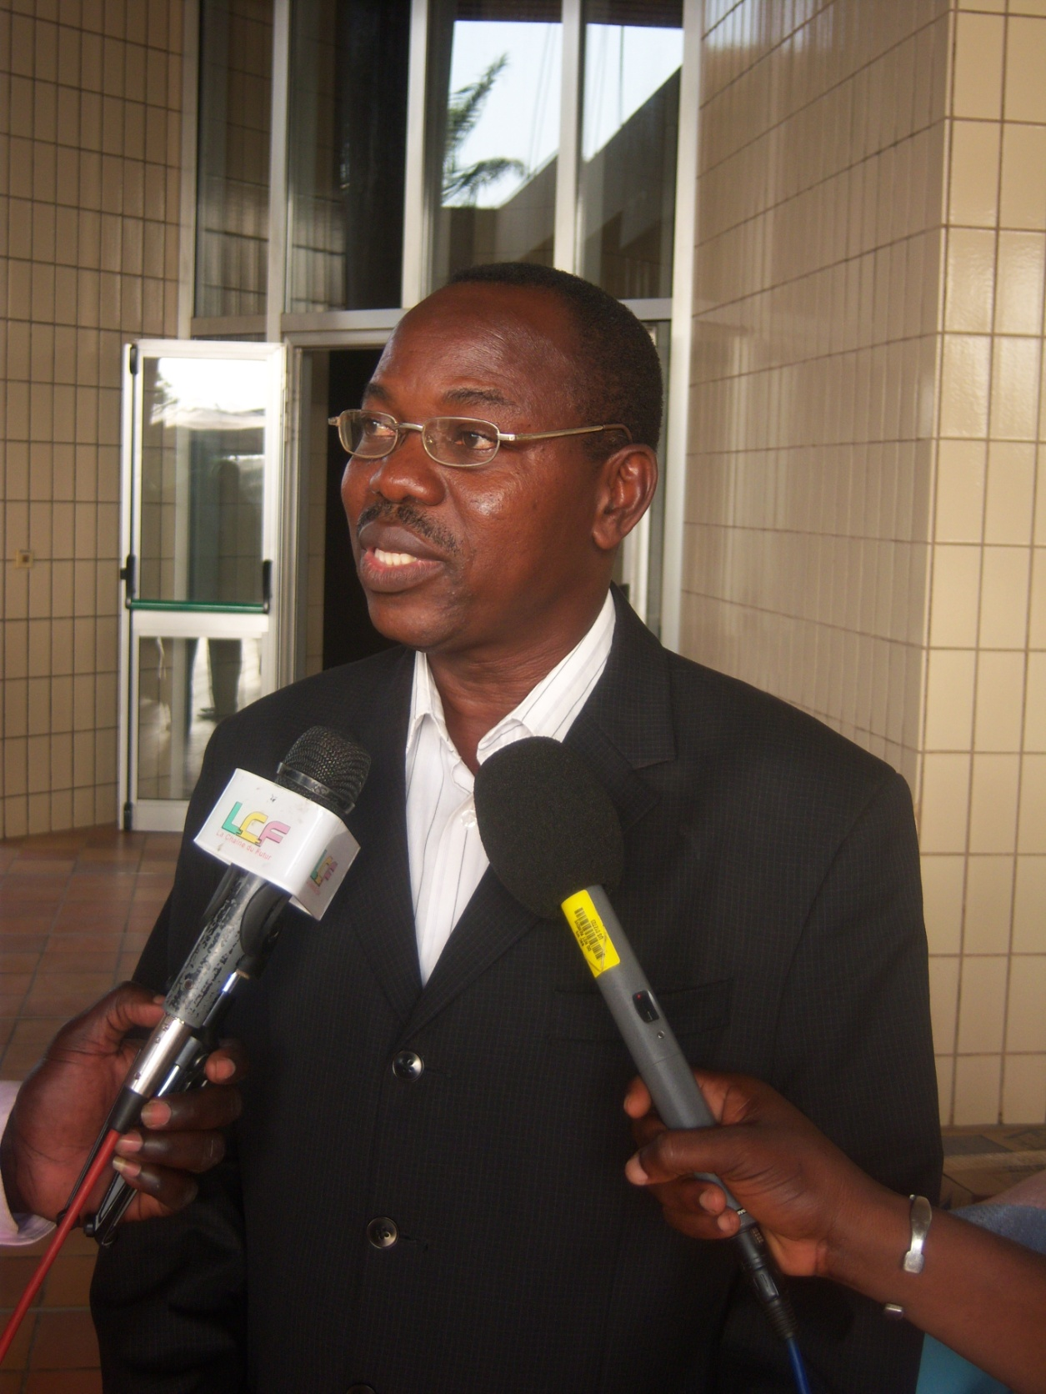

**Objectif général du projet** : Moderniser les moyens de transport au Togo et en Afrique en utilisation des moyens de transport modernes de la 4ème révolution industrielle.

Il s’agit de sensibiliser la population sur les bienfaits de la technologie pour l`humanité : l’utilisation de moyens modernes de transport et d`accompagner les gouvernements à respecter les engagements internationaux pris contre le changement climatique (Accord de Paris) en remplaçant les moyens traditionnels de transport par cette nouvelle technologie et conformément à la CPDN dans le cadre du CCNUCC. Ce projet permettra d`assainir l`environnement pour le bien –être des populations et de réduire les émissions de gaz à effet de serre(GES), influencer et participer à la mise en place d`un développement climat-sobre en carbone au niveau de la région Afrique et lutter contre la pauvreté.

Objectifs secondaires : diminuer la consommation des fossiles, contribuer à la diminution de la production du carbone, lutter contre le changement climatique en améliorant la santé de tous, prolonger l’espérance de vie de tous et diminuer la faim.

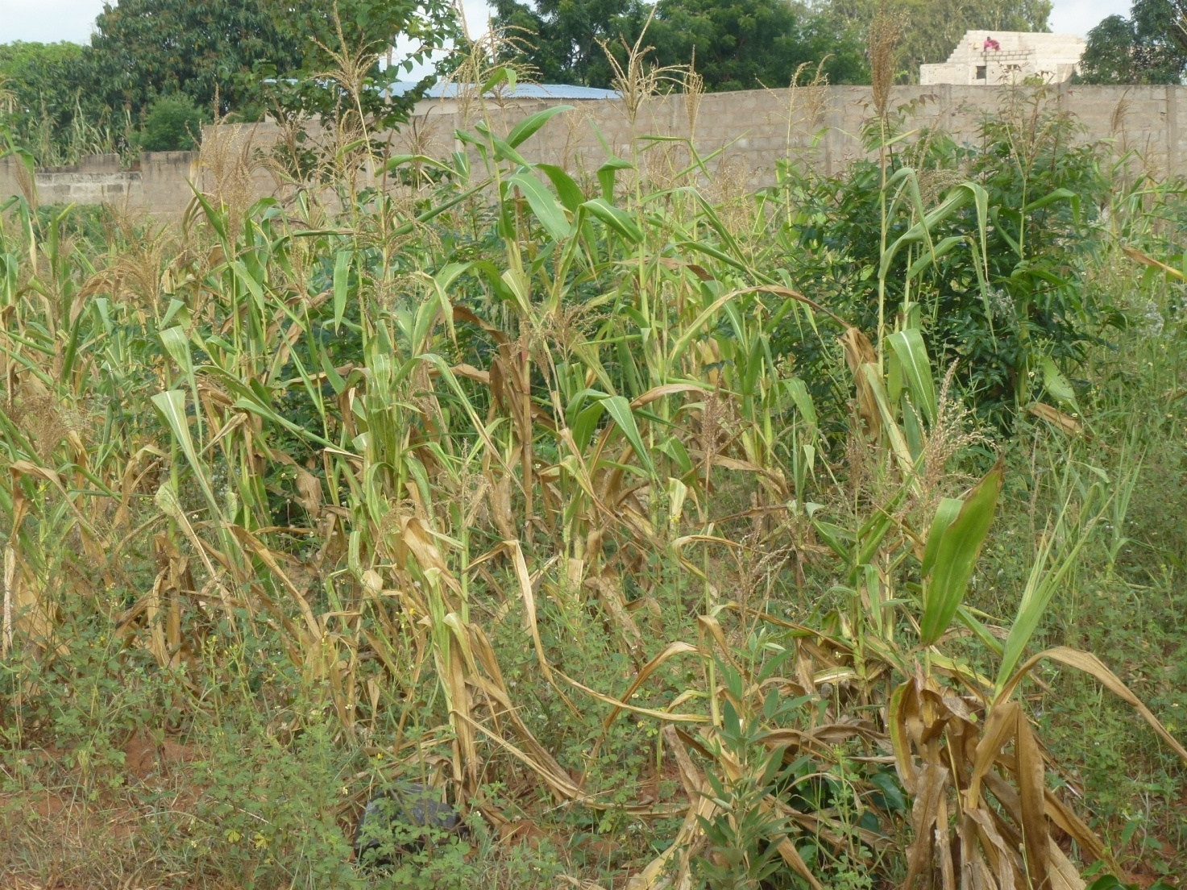

**Processus du projet; stratégies**:

Pour atteindre ces objectifs, les étapes suivantes sont obligatoires :

Partenariat avec les compagnies qui fabriquent les moyens de transport moderne suite au financement approuvé,

* Faire un programme de sensibilisation des populations avec un calendrier bien défini,
* Faire le marketing,
* Distribuer les véhicules (voitures, motos, vélos etc..)
* Faire le suivi
* Faire l`évaluation et
* Auditer

Des groupes de 10 à 50 personnes seront formés pour ce processus. Ces groupes organisent des activités de sensibilisation couplées de marketing pour l’utilisation des moyens de transport modernes, la lutte contre le changement climatique, contre les maladies cardio-vasculaires liées à l’intoxication des poumons grâce à la pollution de l`air. Déjà, en Octobre 2016, les activités de sensibilisation, de distribution peuvent démarrer pour trois ans et les résultats seront évalués aussitôt par la population, par le comité de suivi.

L’ONG : ADET a déjà organisé des activités de sensibilisation au Togo pour plus de 200000 femmes dans le cadre de la promotion des droits de la femme rurale, des minorités et des peuples autochtones, Elle a également organisé des activités de reboisement, des activités de sensibilisation sur la participation citoyenne à l`implémentation des ODD.

Cette modernisation de moyens de transport (voitures hybrid, ci-dessous, motos etc..) permettra l`atténuation des émissions de gaz à effet de serre au Togo, en Afrique et dans le monde et réduire la température à 2°C ou 1.5°C à l`horizon 2030.Ce projet sera couplé de projets d`électrification moderne et de modernisation des moyens de cuisson pour les femmes et filles.

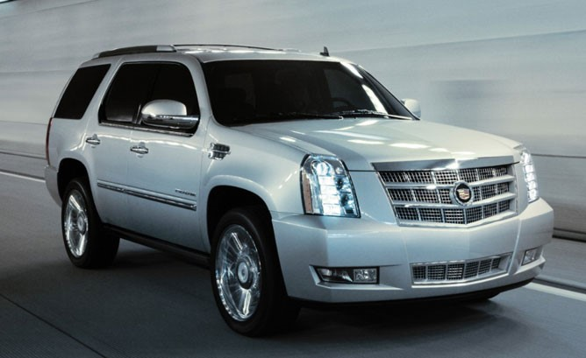

Cuisinières électriques modernes

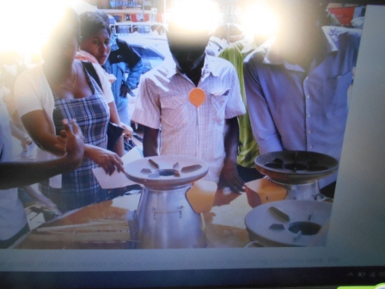



**Les Résultats**

Des moyens modernes de transport comme ceux-ci seront distribué d`ici 2030 à la population pour remplacer les moyens de transport traditionnel qui utilisent des fossiles et qui sont en train de détruire la planète. On trouve de moyens de toute gamme : véhicules électriques solaires à 2 roues, à 4 roues, avions, navires etc.. qui vont réduire les émissions de GES pour sauver la planète du réchauffement climatique. Ce projet répond bien à l`accord de Paris que Tous les leaders mondiaux ont signé le 22 Avril 2016.



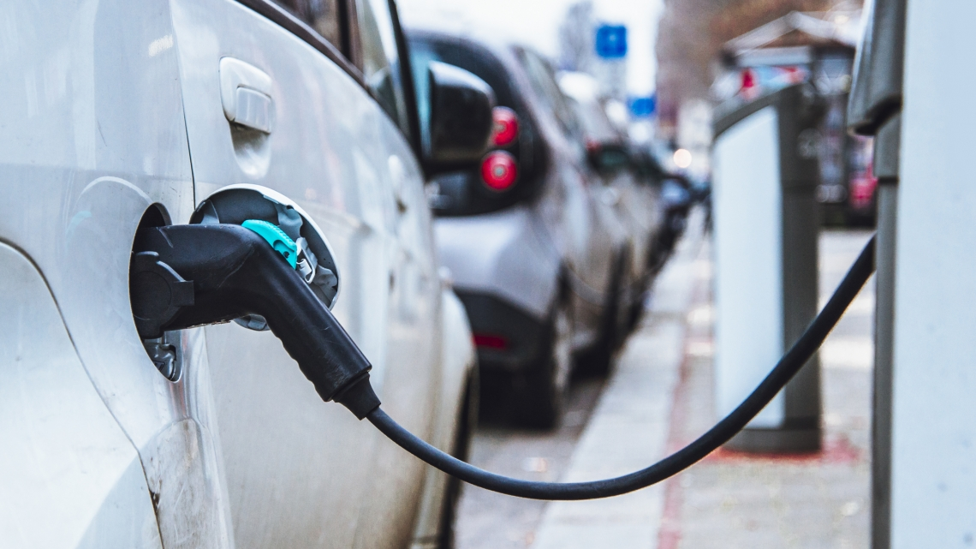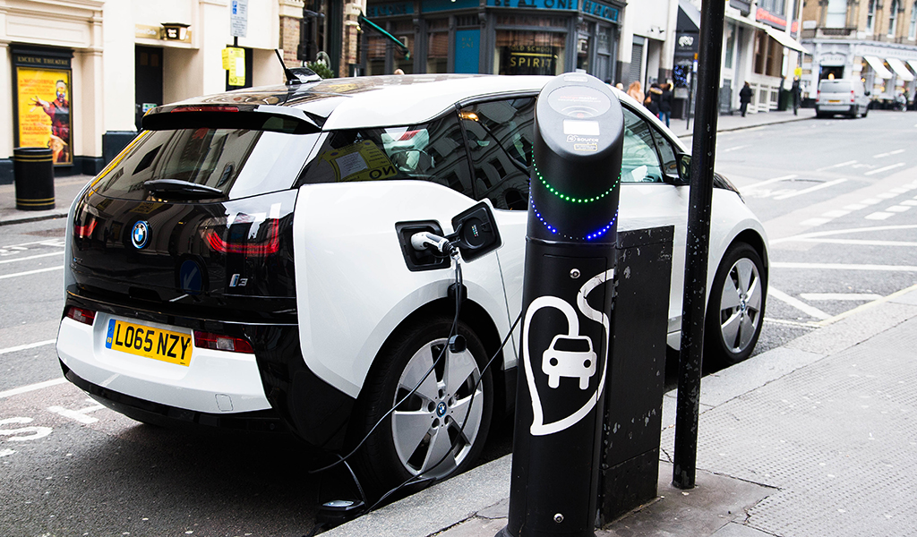

Oui, ce sont ces moyens de transport moderne (voitures, avions, bateaux, vélos, des véhicules de toute gamme), issue de la 4ème révolution industrielle, qui vont sauver la planète, réduire l`émission de Gaz à Effet de Serre, la pauvreté et la faim. L`ONG : ADET, en partenariat avec des compagnies de production des moyens de transport moderne, s`est résolument engagée dans cette politique de lutte contre le changement climatique et ne ménagera aucun effort pour la transformation réussie des moyens de transport moderne au Togo et en Afrique et ceci pour la création d`emploi décent pour la jeunesse.

**Une voiture électrique** 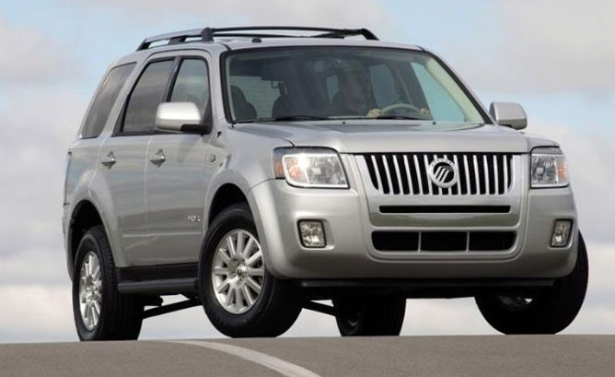

Des ateliers de formations, des publications, des rapports etc. permettront de mesurer l’impact de ce projet sur les déplacements sobre en carbone des populations avec des avantages économiques gagnant,gagnant au Togo, en Afrique et dans le monde.

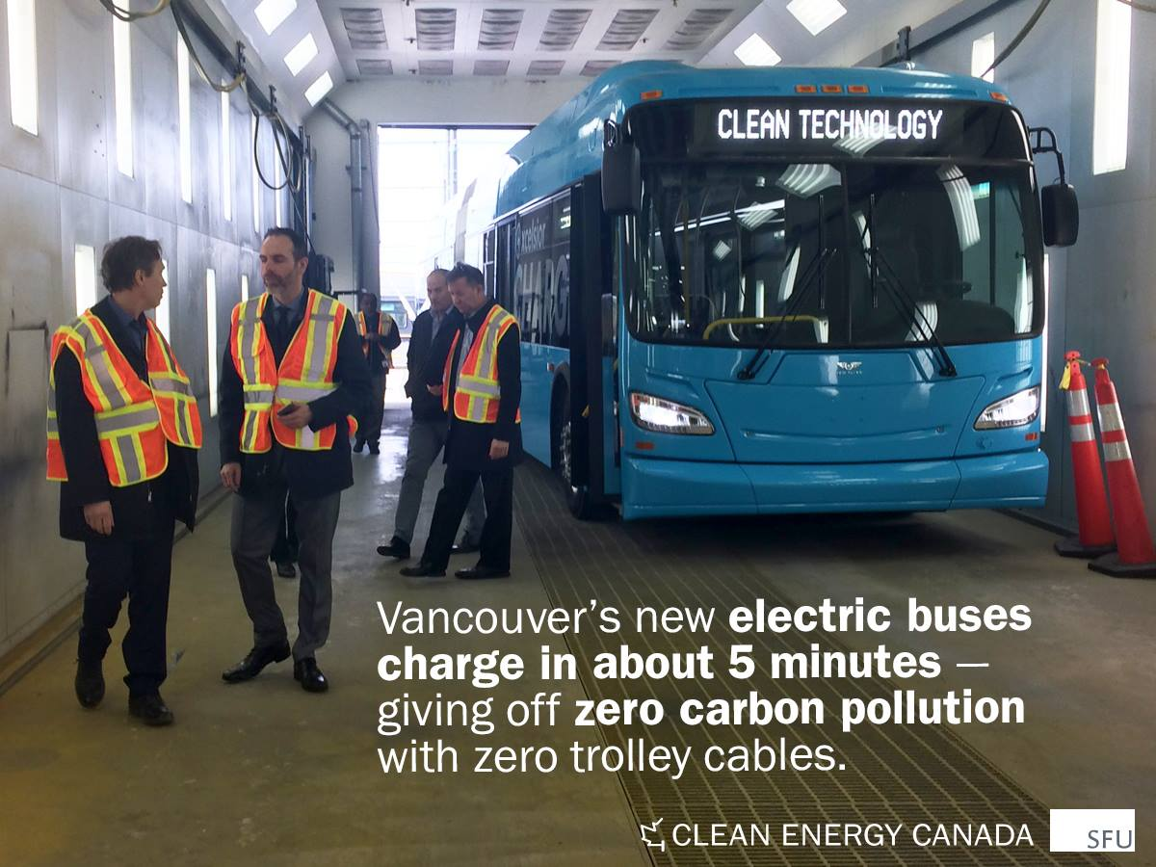

**La durabilité :**

Nous sommes sûrs que ce projet sera accepté par la population Togolaise et, partant, del’Afrique.

Une enquête informelle a approuvé déjà sa réussite puisque le soleil est gratuit en Afrique à 100%.

**Le suivi et évaluation**

Ils seront assurés par un comité composé d’un membre de l’administration publique, d’un juriste, d’un parlementaire et d’un membre du HCDH. Ce comité sera mis en place par le gouvernement togolais et à défaut, le Ministère de la planification et de l’aménagement du territoire l’assurera de même que l`Administration de l`ONG : ADET.

Pour réaliser ce projet, l’ONG : ADET aura à rechercher de financement sur plusieurs fronts.

* La contribution locale : ADET et la population
* L’appui du gouvernement togolais : exonération des taxes
* La contribution des partenaires.

**Conclusion**

Ce projet de modernisation des moyens de transport exigent l`efficience des infrastructures routières en Afrique et particulièrement au Togo et demeure une préoccupation de la communauté internationale qui vient d’adopter le programme de développement durable et celui du changement climatique le 25 septembre 2015 et le 12 Décembre 2015.

Si ce projet pilote est financé, il contribuera au transfert de la technologie nouvelle (power for all) vers le Togo et vers l’Afrique pour sa modernisation, à la lutte contre le changement climatique et la lutte contre la pauvreté.

**Budget tg : 012 : project of modern transport (Togo)**

|  |  |  |  |
| --- | --- | --- | --- |
| No | Désignation | Contributions locales en $US | Montant sollicité en $US |
| 0001 | Contribution locale | 5,000.00 |  |
| 0002 | Contribution du gouvernement | 50,000.00 |  |
| 0003 | Contribution des partenaires |  | **249,945,000.00** |
| TOTAL | | **55,000.00** | **250,000,000.00** |
| Début du projet | | | 01/09/2018 |
| Fin du projet | | | 30/09/2019 |
| Evaluation et audit et rapport de fin de projet | | | Oct-Dec 2020 |

Le responsable du projet est :

**Mr SOSSOUGA DOSSE Victor**

**Adresse: Avenue Jean Paul II**

**BP: 20123 Lomé- Togo**

**Tel : +228)99495859/92495859**

**Email: sossougadoss@yahoo.fr**